Narkolepsi – når søvnen bliver slået i stykker

Arbejdsark til artiklen ”Narkolepsi – når søvnen bliver slået i stykker” fra Aktuel Naturvidenskab nr. 2 – 2022. Artiklen er på 5 sider. Artiklen bygger på foredrag ved Birgitte Kornum fra Københavns Universitet i serien Offentlige foredrag i Naturvidenskab.
Materialet er udarbejdet af projektgruppen på Viborg Katedralskole i forbindelse med projektet Brobygning på første række finansieret af Novo Nordisk Fonden.

Opgave 1 – Begreber og definitioner (baggrund)

- Forklar nedenstående begreber

Begreb | Forklaring
Patologi
Ætiologi
Autoimmun sygdom
Agonist

Opgave 2 – Søvncyklus

- Beskriv, hvad der sker i de fire søvnfaser.

Stadie 1
Stadie 2
Stadie 3
Stadie 4

- Beskriv forskellen på den vågne hjerne og den sovende hjerne. Inddrag figur side 10.

Opgave 3 – Narkolepsi (patologi)

- Karakteriser patienter med narkolepsi vs. Raske personer

Narkolepsi | Raske

Opgave 4 – Narkolepsi (Ætiologi)

- Beskriv den dominerende hypotese for, hvordan sygdommen opstår. Inddrag figur øverst side 11.
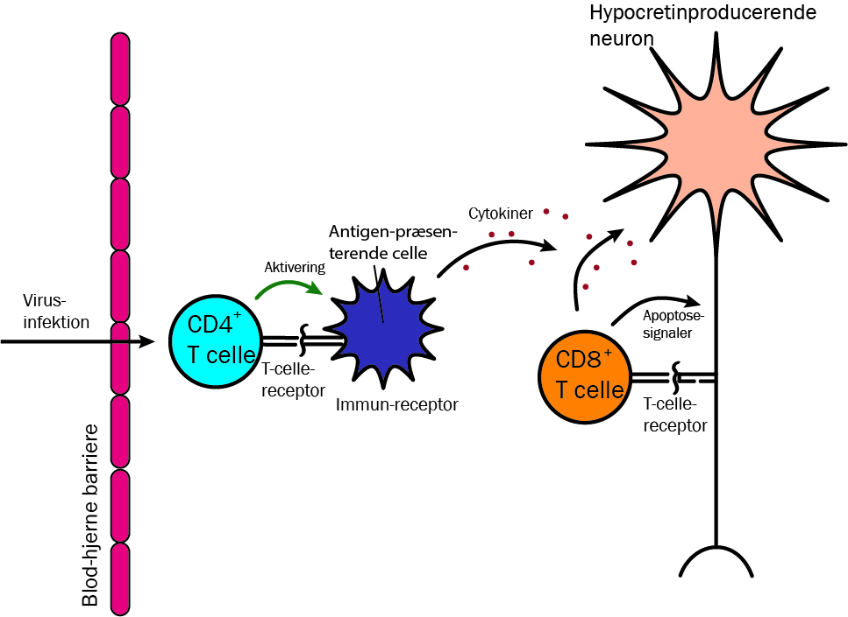
- Hvad menes der med ”den dominerende hypotese”?
- Hvornår er man mest udsat for at udvikle narkolepsi? Og hvorfor?
- Diskutér hvorfor en vaccine med influenza kan øge risikoen for at udvikle narkolepsi.

Opgave 5 – Muligheder og begrænsninger

- Hvad er fordelene/ulemperne ved at undersøge sygdommen hos hhv. mennesker og mus?

Mennesker | Mus

- Hvilke fremtidige behandlingsmuligheder findes der?
- Hvilke udfordringer er der med at udvikle disse behandlingsmuligheder?

